NO GITBASH

“Caso não tenha o git instalado, vá no endereço do [git](https://git-scm.com/downloads) e faça o download”

Se acabou de instalar o git e vai fazer uso pela primeira vez, é necessário criar login de acesso, abra o gitbash e execute os seguintes comandos.

$ git config --global user.name "Diego Brasil"

$ git config --global user.email diego.brasil@jdcinformatica.com.br

Navegue até a pasta onde você irá clonar a sua branch criada.

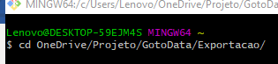

Busque no gitlab o endereço da branch que iremos clonar.

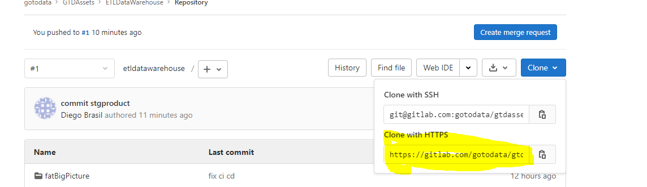

Para realizar o clone, utilize o comando git clone e coloque o endereço a ser clonado.

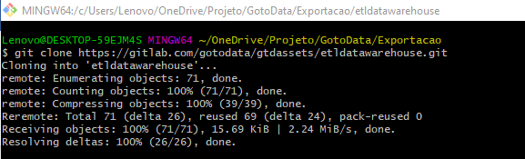

Após clonar com sucesso, verá que foi criado uma pasta na sua maquina no endereço informado

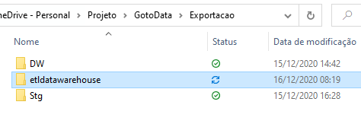

Acesse a pasta via gitbash e faça o checkout, passo necessário para trabalhar com sua branch localmente. Esse passo é necessário porque quando se clona, o repositório de destino é o master, porém, queremos trabalhar na nossa branch.

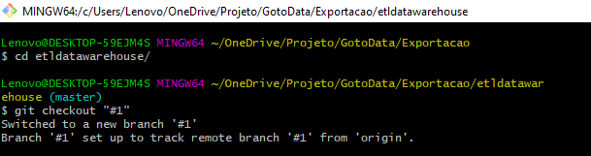

Após checkout pode incluir seus arquivos no repositório

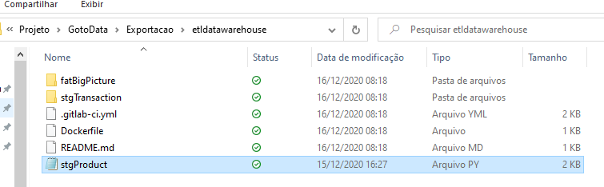

git fetch

Se executar o comando git status, vai ver que tem um arquivo a ser adicionado na branch remota

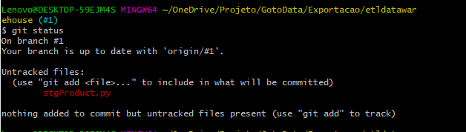

É necessário utilizar o comando de git add “nome do arquivo” ou “.” Para aceitar todos os arquivos listados.

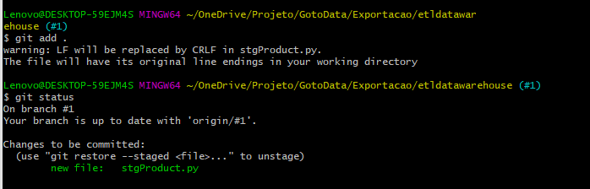

Após isso, podemos realizar o commit para definitivamente carregar a branch remota, após commit, realize o comando de git push.

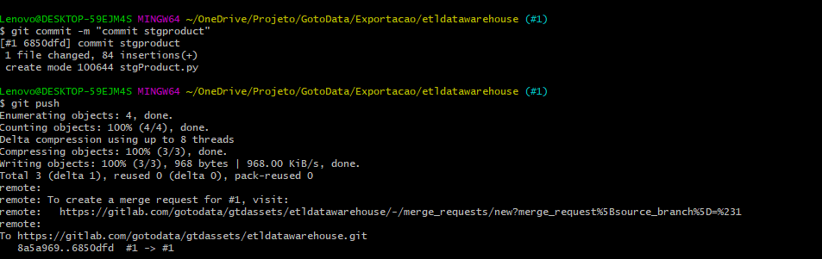

NO GITLAB

Acesse a sua branch criada e veja que o arquivo está lá disponível, clique em create marge.

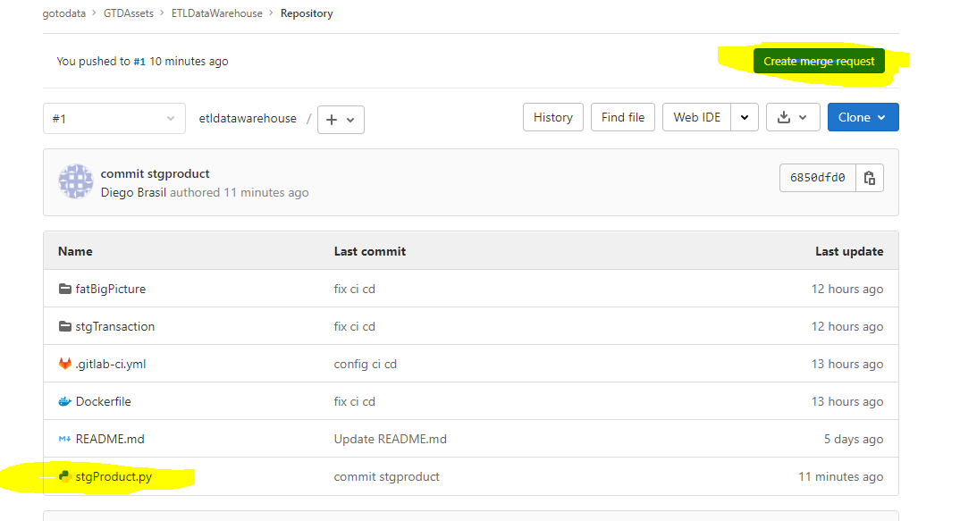

Change Branchs e selecione a branch de dev

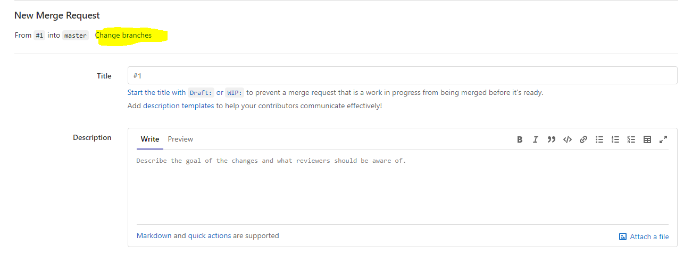

Clique em compare branchs and continue

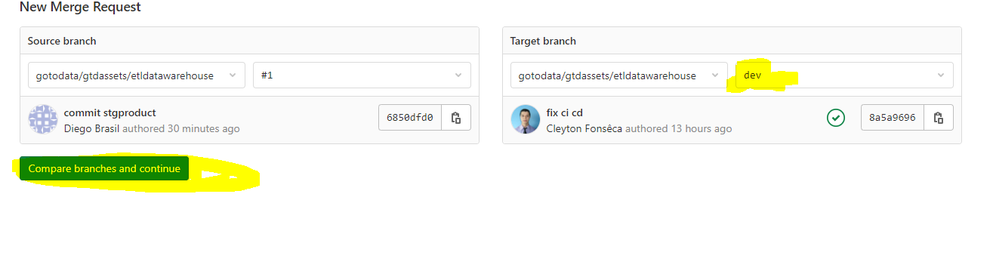

De um nome para seu commit e selecione o reviewer e assignee.

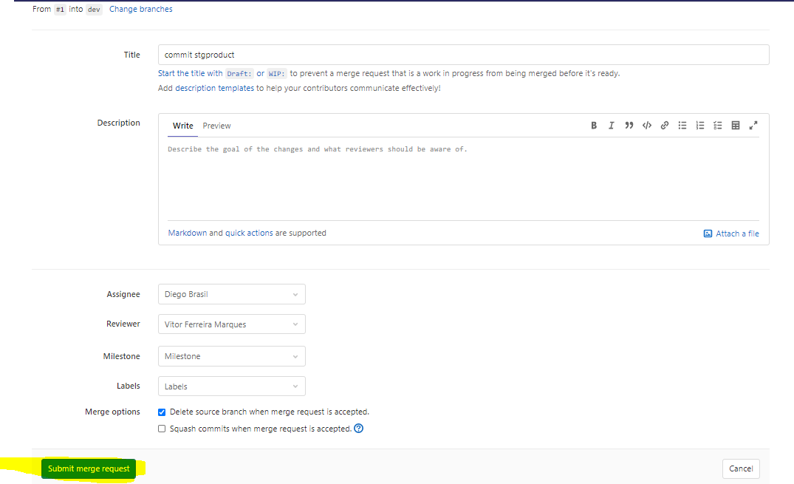

Submeta seu marge para que o Vitor possa aprovar e seu pacote ser aplicado.